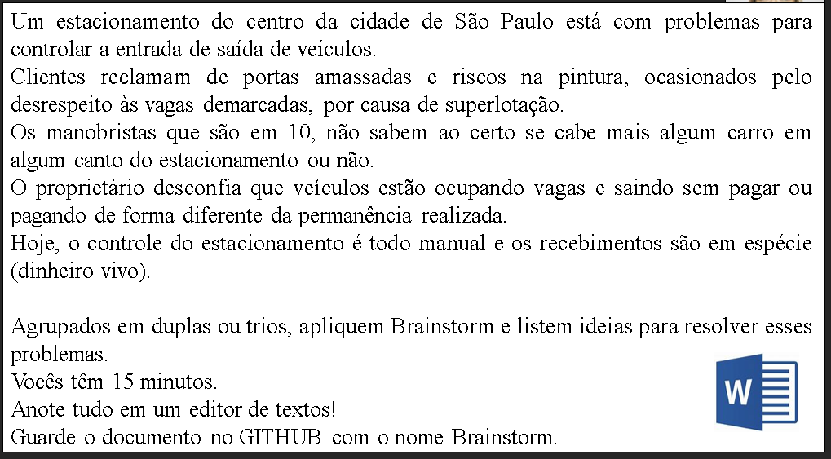

BRAINSTORM:

* Devem ser claramente demarcadas as vagas e a quantidade de carros que podem ser estacionados;
* Evitar a superlotação fechando a entrada assim que for atingido o número máximo de carros;
* Deve-se deixar claro aos manobristas a quantidade de carros
* Deve-se ser aplicado um sistema para gerenciamento dos carros, tempo de permanência, valor cobrado e liberação de saída após o pagamento;
* Utilizar máquinas de cartão;